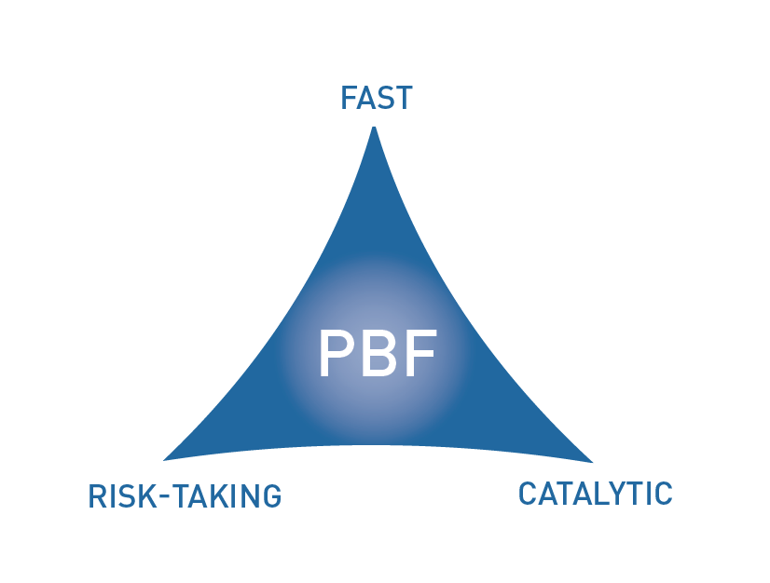
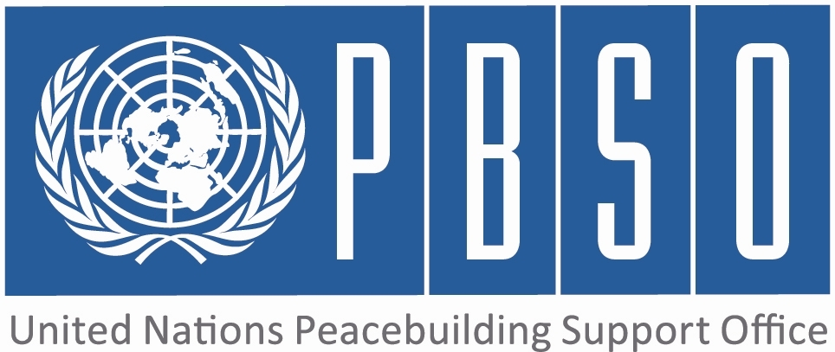
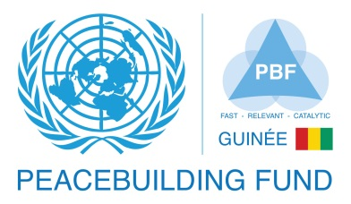

PAYS : REPUBLIQUE DE GUINEE

RAPPORT SEMESTRIEL PROGRAMME CONJOINT DE PREVENTION ET REPONSE AUX VIOLENCES BASEES SUR LE GENRE EN GUINEE

POUR LA PERIODE JANVIER- JUIN 2014

Numéro du projet et titre | PBF/IRF/52 – Programme Conjoint de Prévention et Réponse aux Violences basées sur le Genre en Guinée
Organe(s) bénéficiaire(s): | UNFPA, UNICEF, PNUD
Partenaires d’exécution (gouvernement, institutions de l’ONU, ONG, etc.) | - Ministère de l’Action Sociale, de la Promotion Féminine et de l’Enfance  - Ministère de la Défense Nationale  - Ministère de la Sécurité et de la Protection Civile (OPROGEM)  - Ministère de la Justice  Organisations de la Société civile : AGIAS, TOSTAN, IBCR, JHPIEGO, SABOU
Site: | Guinée (Conakry, Labé, N’Nzérékoré, Kankan, Mamou)
Budget total approuvé | 1,000,000 USD
Fonds engagés | 902,937 USD | % de fonds engagés / budget total approuvé: | 90%
Dépenses: | 902,937 USD | % de dépenses / budget total: (taux d’exécution) | 90%
Date d’approbation du projet: | 08 Mai 2012 | Retard possible concernant la date de clôture opérationnelle (en nombre de mois) | Une extension sans cout de 3 mois a été obtenue (08 mai au 08 aout 2014)
Date de démarrage du projet: | Octobre 2012
Date prévue pour la clôture opérationnelle du projet: | 08 Aout 2014
Domaine de résultats attendus par le PBF | Domaine Prioritaire 1 : Appui a la mise en œuvre des accords de paix et de dialogue politique ; Domaine Prioritaire 2 : Prévention et résolution de conflits et la coexistence pacifique

Évaluation qualitative de l’Etat d’Avancement du Projet:

1. Pour chaque résultat attendu, veuillez donner des preuves de l’avancement (si elles existent) pendant la période du rapport

Résultat 1: Les Forces de Défense et de Sécurité sont en mesure de prendre en charge des cas de VBG
Au niveau du produit 1.1. (Les forces armées sont formées sur la prévention et la prise en charge des VBG), les modules sur les violences basées sur le genre ont été finalisé (guide du formateur et manuel des participants) avec l’appui du UNFPA et 15 instructeurs des écoles militaires (Maneah) et de gendarmerie (Conakry) ont bénéficié de la formation des formateurs.

En ce qui concerne l’UNICEF, 25 formateurs sur 30, soit 83% ont réussi l’examen post-formation sur l’intégration des droits de l’enfant dans le curriculum de formation initiale des policiers et des gendarmes par le Bureau International des droits de l’enfant (IBCR) en 2013 pour, les résultats de la formation ont été connu durant le premier semestre 2014. Un total de 6457 documents de la trousse de formation ont été reproduite en vue de la formation de 1.600 gendarmes et l’acquisition de matériel de formation pour les 2 écoles nationales. Ainsi une première vague de 500 élèves gendarmes a commencé à bénéficier des 40 heures de cours sur les droits de l’enfant et des femmes avec attention sur les VBG. 1100 autres élèves gendarmes doivent bénéficier de ces cours au cours de 2014 et le premier trimestre de 2015. De même, il est prévu que 720 policiers bénéficient de cette formation à partir de septembre 2014. Ces formations se termineront pas la signature du code de conduite (produit 1.2.), élaboré en 2013, par chaque gendarme et chaque policier ayant bénéficié de la formation sur les droit de l’enfant et qui les engage à respecter les principes éthiques et les normes et standards en matière de protection des droits des enfants et de prise en charge des victimes de VBG.

Au niveau du renforcement du rôle de la police dans le traitement des cas des VBG violences, les cinq (5) Unités VBG au sein des commissariats de police et escadrons poste de gendarmerie de Conakry (4) et de Kindia (1) ont été entièrement réhabilitées et les équipements sont en cours d’achat.

Résultat 2 : Les survivant(e)s des VBG ont accès aux programmes ciblés d’assistance et de réintégration.
En ce qui concerne le renforcement du dispositif d’assistance médicale et psychosociale aux femmes et enfants victimes des VBG (produit 2.1.), les actions durant la période ont porté sur la formation in situ de 40 prestataires de santé dont 30 femmes des districts sanitaires de Dubréka, Kindia, Mali et Siguiri pour la prise en charge médicale des victimes des violences basées sur le genre dans les nouveaux centres pilotes VBG. En outre, la supervision des six (6) centres VBG existants de Conakry (2), Kankan, Labé et Kamsar a permis, entre autres, de procéder à une remise à niveau des prestataires sur le remplissage des fiches d’admission et de consentement et l’utilisation du Logiciel SGIVBG. Une mission conjointe du niveau nationale composé du représentants du Gouvernement et le Système des Nations Unies a procédé à l’identification de 5 centres additionnels de prise en charge des VBG intégrés aux services des hôpitaux préfectoraux de Dubreka, Kindia, Mali, Siguiri et Macenta en collaboration avec les autorités sanitaires locales, dont quatre dans le cadre du présent projet. Ces sites ont été choisis en raison de la forte demande de prise en charge des VBG, de la disponibilité d’un personnel qualifié qui sera dédié à cette tâche, de la disponibilité de salles de soins, du leadership des responsables. Les équipements médicaux, kits SR pour appuyer ces centres dans la prise en charge des VBG ont été commandés. Au niveau de l’accompagnement psychosocial, 131 victimes ont été reçues au niveau des centres de soins. Sur la période de Janvier à Mars 2014, les données collectées par les Centres pilote VBG font état de 132 cas (tout sexe confondus) dont 62 cas de viol.

En ce qui concerne l’assistance aux victimes, l’UNICEF, notamment avec des fonds propres complémentaires, a l’ONG AGUIAS qui intervient auprès des victimes de VBG à travers sa ligne verte, le n°116. Le lancement officiel de cette ligne a été fait le 19 mars 2014 en présence du Ministre des Droits de l’Homme et de l’Ambassadeur de Grande-Bretagne. Suite à la médiatisation du lancement, 12,508 appels ont été reçus provenant de toutes les régions de la Guinée pour la période mars à juin 2014, dont 32% d’appels relatifs aux violences conjugales, 41% relatifs aux viols, 9,4% relatifs aux violences psychologiques, 0,17% relatifs aux mariages précoces et 17,6% relatifs aux états généraux de la santé.

Ces appels font l’objet d’un traitement par des travailleurs sociaux et les victimes de VBG sont conseillées et réorientées vers les structures disponibles selon les cas (structures de police/gendarmerie, hôpitaux, ONG, etc.). Ainsi, pour les cas de viols et violences sexuelles, toutes les victimes ont été orientées vers la police pour bénéficier d’un soutien médico-légal. Pour les cas de violences conjugales, seuls 12 cas ont effectivement donné lieu à une enquête de police, les victimes craignant souvent la stigmatisation, hésitent à aller porter plainte. 411 victimes de VBG ont été prises en charge par l’ONG AGUIAS dans la maison d’accueil sécurisée gérée par l’ONG, depuis le lancement de la ligne verte.

En ce qui concerne l’accompagnement juridique et judiciaire des victimes de VBG, suite à l’élaboration du guide de formation et le renforcement des capacités de 150 professionnels de la justice à Conakry et les Régions de Kankan et Labé en 2013, un programme d’accompagnement de 30 femmes et filles victimes de VBG est en train d’être mis en œuvre avec l’appui du PNUD à travers l’ONG l’Association du Barreau Américain (ABA) à Kankan et Conakry. Les bénéficiaires recevront un appui holistique tout au long de la procédure judiciaire, y compris de la prise en charge des frais de procédure en justice. Ce programme est complémentaire au programme d’accompagnement judicaire de 150 victimes de VBG à travers les Centre d’Information et de Proximité piloté par le Ministère de la Justice.

Un programme pour la réintégration socioéconomique ciblant 60 victimes de VBG recensé à travers les Centres VBG dans 2 structures de Santé de Conakry, Jeans Paul 2 et Dabompa est en train de d’être mis en place. Suite à une identification de besoins de formation et de métier des victimes de VBG, des ateliers de formation des cibles à la vie associative aux techniques de gestions commune, planification et mobilisation de fonds sera dispensée. Les femmes seront ensuite organisées dans des Groupements d’Intérêts Economiques dans les domaines de la teinture, saponification. Un soutien matériel et financier leur sera accordé leur permettant de mener des activités génératrices de revenus (AGR).

Durant la période de rapportage on relève enfin l’organisation de la revue à mi-parcours du projet avec la participation des experts Genre du PBSO et de UNOWA.

2. Y a-t-il des preuves que le projet a déjà un impact positif sur la consolidation de la paix ?
Le projet a un impact positif sur la sensibilité des Forces de Défense de l’Armée relatif au VBG et un début de changement de comportement. Le dispositif de prévention et de protection mis en place à travers le projet va contribuer à réduire le risque des actes de VBG commis par les FDS lors des potentiels conflits et permettre une réponse rapide aux victimes à travers la ligne d’urgence 116 et l’OPROGEM avec un référencement au services appropriés de prise en charge.

3. Des effets catalytiques ont-ils été constatés durant la période considérée, y compris en générant de nouveaux engagements de fonds ou en déclenchant / débloquant un processus de paix?
Le projet s’inscrit dans le cadre de la réforme du secteur de la sécurité (RSS) dont la dynamique est soutenue par le dispositif de coordination des partenaires, animé par le PNUD. Ce cadre de coordination a permis de rassembler et de créer la synergie entre les différents partenaires qui se sont naturellement inscrit dans la dynamique des actions initiées par les projets du PBF.

Les passerelles entre le projet et ceux en lien avec la RSS, ont été renforcées, permettant une intégration systématique des questions de VBG non seulement dans les activités de sensibilisation des acteurs et parties prenantes mais aussi à un niveau stratégique. Ainsi, avec le Projet d’appui à la mise en œuvre de la police de proximité, la Doctrine de police de proximité qui a été élaborée avec l’appui du PNUD, a définit le cadre pour un appui plus cohérent et consistent de l’intégration de la dimension genre dans la réforme de l’institution policière, notamment à travers les dispositions du nouveau statut ou la mise à l’échelle des unités pilotes de lutte contre les VBG dans les commissariats pilotes de police de Matoto et Dabompa dans la zone de Conakry. Aussi, avec le Projet d’appui au Renforcement du Contrôle Civil et Démocratique, le PNUD a apporté un appui stratégique aux institutions de contrôle des FDS et plus particulièrement au Parlement, notamment avec le renforcement des capacités de la Commission Défense et Sécurité du Parlement et l’appui à la création du Forum des Femmes Parlementaires.

Grace à la dynamique générée par la RSS, l’intégration des modules sur les VBG dans les curricula des FDS a un effet catalyseur sur la préparation du Bataillon « Gangan » au camp Samoronya à Kindia, en attente de la mission internationale de maintien de paix en République du Mali. Ainsi, 230 militaires dont 5 femmes du bataillon ont reçue une formation sur la prévention des VBG en situation d’urgence, les MGF, les droits humains et le VIH/sida. Un acquis majeur a été l’impact des activités opérationnelles sur les politiques, notamment la forte prise en compte de la dimension genre dans la Stratégie Nationale d’Actions Prioritaires RSS (SNAP) suite a une plaidoyer soutenu par les Nations Unies lors du Comite de Pilotage RSS en Mai 2014 en présidence du Président de la République. La synergie d’action entre l’UNICEF et le HCDH ayant permis la formation de formateurs sur la prise en charge psychosociale des victimes de 30 prestataires de services des préfectures et communes, réalisée par la DPFG.

4. Si les progrès ont été lents ou inadéquats, indiquer les raisons principales ou les actions correctrices
Plusieurs contraintes d’ordre administratif et sociopolitique, qui ont contribué à certains retards dans l’exécution du projet. Il s’agit des contraintes suivantes :
- les lourdeurs administratives et les procédures qui obligent tous les partenaires de mise en œuvre de transiter par la Tutelle (Ministère de l’Action Sociale, de la Promotion féminine et de l’Enfance);
- la situation sociopolitique fragile en 2013 avec la tenue du dialogue et l’organisation des élections législatives du 28 Septembre 2013 qui a ralenti certains processus que le projet visait à influencer, dont notamment le processus de réforme du secteur de sécurité.
- L’épidémie de fièvre Ebola qui a nécessite la mise en place de mesures prudentielles. A cet effet, les voyages à l’intérieur du pays ont depuis février 2014 été suspendu pour quelques organisations de mise en œuvre

Pour faire face a ces réalités du terrain, une demande d’extension sans cout d’une durée de trois mois (08 mai – 08 aout 2014) a été sollicitée Ces 3 mois supplémentaires vont permettre de bien mener les activités restantes (voir section 5)

5. Quelles sont les activités/objectifs restants pour le reste de l’année?
Les activités restantes portent essentiellement sur l’exécution du Fonds d’appui pour la prise en charge juridique des victimes, la réintégration socio-économique de 60 victimes (fonds déjà engagés) et la formulation d’une stratégie genre pour les Forces de Défense et de Sécurité. Des formations régionales sur la ligne verte doivent également se tenir en aout et septembre et réunir deux représentants du système de protection à base communautaire par préfecture. De plus, 500 élèves gendarmes auront achevé leur formation sur les droits de l’enfant d’ici le mois d’aout 2014 et 1100 autres élèves gendarmes achèveront la formation d’ici mars 2015. 720 élèves policiers doivent être formés à partir du mois de septembre sur la même thématique.

6. Les stratégies/la durée/les budgets doivent ils être rectifié?
La durée a été revu avec une extension sans cout jusqu’au 08 aout pour exécuter les activités restantes et une extension avec cout de 299,777 USD pour la création et la prise en charge d’un poste consacré au genre et à la consolidation de la paix. Au niveau des stratégies, vu que le projet est en fin d’exécution, une potentielle phase II de ce projet devrait s’assurer une meilleur synergie entre les actions opérationnelles et les processus de reformes politiques, notamment la reforme du secteur de sécurité et le secteur de la justice.

7. Des enseignements sont ils a tirer du projet durant la période de rapportage ?
Le renforcement des mécanismes de prévention et de prise en charge des victimes ainsi que la professionnalisation des acteurs impliqués dans la chaine de prise en charge ont significativement contribué à une augmentation entre 2012 et 2014 des cas de violences rapporté au sein des Unités pilotes de VBG dans les commissariats de police ainsi que les Cellules VBG au sein des structures médicales. En effet, durant le premier semestre de 2013, l’Office pour la Protection du Genre, de l’Enfant et des Mœurs (OPROGEM) a enregistré 689 cas contre cas 83 en en 2012. Un total de 603 victimes ont bénéficié d’assistance holistique, dont 515 d’un appui médical, 54 d’un appui psychosocial et 34 d’un accompagnement judicaire. En ce qui concerne l’appui médical les cas enregistrés au sein des Cellules VBG sont passés de 222 en 2012 à 515 en 2013 et 212 cas durant le premier trimestre de 2014 (statistiques reçues de 5 Centres VBG).

La ligne verte a permis durant ce semestre 2014, de recueillir 12508 appels relatifs aux VBG, émanant de toutes les régions de la Guinée et d’orienter les victimes vers les structures adéquates. Ainsi, pour les cas de viols et violences sexuelles, toutes les victimes ont été orientées vers la police pour bénéficier d’un soutien médico-légal. Pour les cas de violences conjugales, seuls 12 cas ont effectivement donné lieu à une enquête de police, les victimes craignant souvent la stigmatisation, hésitent à aller porter plainte. 411 victimes de VBG ont été prises en charge par l’ONG AGUIAS dans la maison d’accueil sécurisée gérée par l’ONG, depuis le lancement de la ligne verte.

8. Quel état de la situation financière ?
Le taux d’exécution est de 90% reparti suivant le tableau ci dessous:
AGENCE D’EXECUTION | DEPENSES (USD)  2012^{[1]} | DEPENSES (USD)  2013 | DEPENSES (USD)  2014 | TOTAL DEPENSES (USD) | TAUX D’EXECUTION GLOBAL (%) | RELIQUAT
UNDP | 15,000 | 54,176 | 119,037 | 188,213 | 82 | 41,387
UNFPA | 65,462 | 204,122 | 100,742 | 370,326 | 88 | 50,719
UNICEF | 52,355 | 282,489 | 9,554 | 344,398 | 99.6 | 4,957
TOTAL | 175,920 | 520,819 | 299,333 | 902,937 | 90% | 97,063

9. Autre information pertinente pour PBSO
Avec la fin du contrat de l’Expert Genre et Consolidation au sein du Bureau du Coordonnateur Résident (UN Women/PBSO) il n’y a en ce moment aucune ressource spécifique pour la coordination du projet. Ainsi, il faudrait que l’agence lead (PNUD) prenne les dispositions pour la revue finale et la clôture du projet.

EVALUATION DE LA PERFORMANCE A PARTIR D’INDICATEURS:

 | Objectifs atteints en lien avec les indicateurs | Raisons des écarts éventuels par rapport aux objectifs fixés à l’origine | Source de vérification
Résultat 1 Les forces de défense et de sécurité sont en mesure de prendre en charge des cas des VBG

Indicateur 1.1 : # de Forces de Défense et de Sécurité formés  Indicateur de référence (2012): 0  Indicateur cible (2014): 500 | - 208 FDS (150 OPJ et 58 formateurs) formés respectivement sur la prise en charge juridique, les droits de l’enfant et les VBG  - Recyclage des 25 instructeurs gendarmes  - 500 élèves gendarmes sur 1600 planifiés ont commencé la formation sur les droits de l’enfant. (guide d’évaluation, guide de l’élève, code de conduite et guide poche). | 1000 FDS complémentaires ont été formés sur les VBG à travers le projet contrôle civil et démocratique  245 FDS du Bataillon Gangan en attente de la mission internationale de maintien de paix en République du Mali formés respectivement sur la prise en charge les VBG y compris harcèlement | Les rapports de formations et d’activités UNICEF  Rapport Projet Contrôle Civile et Démocratique
Indicateur 1.2 : Existence d’un code de bonne conduite  Indicateur de référence (2012): non-disponible  Indicateur cible (2014): disponible | Existence d’un code de bonne conduite signe par 30 instructeurs de police et de gendarmerie.  Il est prévu la signature du code de conduite individuellement par chacun des 1.600 gendarmes en formation | Le code de conduite doit être signé à l’issue des formations des élèves gendarmes et des élèves policiers. | Les rapports de formations et d’activités les rapports des différentes revues 2013 de l’UNICEF
Indicateur 1.3 : Existence de mesures incitatives pour augmenter le nombre de femmes au sein des FDS  Indicateur de référence (2012): non-disponible  Indicateur cible (2014): disponible | 50 femmes FDS ont été formées en leadership |  | Rapport d’activités UNFPA
Indicateur 1.4.: # de cellules VBG opérationnelles  Indicateur de référence (2012): 0  Indicateur cible (2014): 10 | 5 cellules VBG au niveau service de polices et gendarmerie opérationnelles | 4 nouveau Centre ont été identifiés (Dubreka, Siguiri et Guinee Mali) | Rapports OPROGREM
Indicateur 1.4.: # de cas de violences sexuelles traites au sein des cellules VBG (OPROGEM)  Indicateur de référence (2012): 20  Indicateur cible (2014): 500 | - 689 cas de VBG dont 12% de viols en 2013 contre 83 cas durant le premier semestre de 2012 (en attente des données de l’OPROGEM pour 2014) |  | Procès-verbaux des cas traités  Statistiques de l’OPROGEM
Résultat 2 Les survivantes des VBG ont accès aux programmes cibles d’assistance et de réintégration

- Indicateur 2.1. # de prestataires de services et professionnels de justice formés  - Indicateur de référence: 250  - Indicateur cible: 500 | 279 prestataires formés :  - 30 prestataires au niveau médical  - 129 prestataires au niveau psychosocial  - 120 professionnels de la justice |  | Les rapports de formations et d’activités les rapports des différentes revues 2013 de l’Unicef
Indicateur 2.2. # de victimes ayant reçu un appui médical, psychosocial et judicaire  Indicateur de référence: ND  Indicateur cible: 500 | - 726 victimes ont reçu un appui médical (dont 212 premier semestre 2014 avec 49% de cas de viol)  - 54 victimes ont reçu un appui psychosocial  - 34 victimes ont reçu un appui judicaire a travers les Centre d’Information et de Proximité | 30 autres victimes bénéficieront d’un appui judicaire d’ici la fin du projet | Données statistiques des Centre VBG ; CIP et ABA
Indicateur 2.3 : # et types d’appel traités (numéro vert) et transféré aux services de prise en charge  Indicateur de référence: ND  Indicateur cible: 300 | - 5089 cas de viols et violences sexuelles ont été orientées vers la police pour bénéficier d’un soutien médico-légal.  - 12 cas de violences conjugales ont donné suite à une enquête de police,  - 411 victimes de VBG ont été prises en charge par l’ONG AGUIAS dans la maison d’accueil sécurisée gérée par l’ONG, depuis le lancement de la ligne verte. |  | Rapports d’activités de AGIAS et PV OPROGEM
Indicateur 2.4 : Nombre et types de prestataires formés dans l’utilisation de la base de données VBG  Indicateur de référence: ND  Indicateur cible: AD | 40 personnes formées |  | Rapports d’activités UNFPA

Chiffres de cas de VBG du premier semestre 2014 non disponibles à la date de rédaction du présent rapport.

